A Logikusakk Oktatási Kulturális és Sport Közhasznú Egyesület
Sakk szakosztályának hírei
X.Bán Jenő emlék versenysorozat 8.. fordulója
XII. Benedek Péter sakk emlékverseny
Uszód 2011. május 14.
Az elmúlt hétvégén, szombaton ( 2011 május 14– én ) rendezte meg immár tizenkettedik alkalommal a Benedek Péter Általános Iskola ( Uszód ) az Uszód község Önkormányzata valamint a Logikusakk Oktatási Kulturális és Sport Közhasznú Egyesület sakkszakosztálya (Kalocsa) a Bán Jenő emlékverseny sorozat 8.. fordulóját a XII. Benedek Péter sakk emlékversenyt utánpótlás korú sakkozóknak, amely egyben a 2010/2011. évi emlékverseny sorozatnak is a záró fordulója is volt, ahol az összetett verseny is díjazásra került.
Maga az emlékverseny sorozat 8 versenyből álló összetett egyéni verseny, amelynek egyes versenyei is önálló egyéni versenyek is, amelyeknek eredményei külön is értékelésre kerülnek.
Az egyéni versenyek helyszínei más más helyszíneken és időpontokban került megrendezésre, Kalocsa vonzáskörzetében de általában az általános iskolák adnak helyet a versenyeknek.
Az emlékverseny sorozat a 2010/2011 tanévben immár tizedik alkalommal került megrendezésre.
Az emlék versenysorozatot a kilenc év alatt eddig 4 korcsoportban hirdették meg 2 x 20 perces gondolkodási idővel 7 fordulós svájci rendszerben.
A 2010/2011 tanévben az emlékverseny sorozat már 5 korcsoportban kerül megrendezésre a játékidő és a fordulók száma továbbra is megmarad.
Ezzel az új korcsoport létrehozásával nemcsak az általános iskolásoknak kínálkozik játék lehetőség, hanem az idősebb korosztálynak, amely nagy sikert aratott, hiszen azoknak is játék lehetőséget biztosít akik szeretnek sakkozni.
Mivel a verseny lehetővé tette óvodások indulását is, ezért ők az alsó tagozatosok csoportjában indultak.
Mivel a versenysorozat versenyei bekerültek a Magyar Sakkszövetség Ifjúsági versenynaptárába is, ezért a versenyen nemcsak Kalocsa vonzáskörzetéből indultak versenyzők, hanem érkeztek játékosok Kecskemétről, Kiskunhalasról Bajáról is.
A verseny remek felkészülési lehetőséget biztosított a Szombathelyen megrendezendő korcsoportos magyar rapid bajnokságra illetve a diákolimpia egyéni országos döntőjére is.
Ezért ezen a versenyen olyanok is indultak, aki megnyerték a diákolimpia Bács-Kiskun megyei döntőjét, és ez által bejutottak az országos döntőbe, ahol képviselik majd Bács-Kiskun megyét.
Az elmúlt tízenegy év során a Benedek Péter emlékversenyen közel 250 gyerek szerepelt az ország különböző helységeiből.
Többek között indultak versenyzők Kiskunhalasról Kecskemétről,Székesfehérvárról, Paksról, Szegedről, Bajáról, Bugacról és Kalocsáról is..
Több olyan neves fiatal versenyző is a Benedek Péter sakk emlékversenyen szerepelt akik a későbbiek során magyar korcsoportos bajnoki címet szereztek és képviselték Magyarországot különböző világversenyeken. ( Balázs Gábor, Tóth Sarolta, Juhász Barbara Eltigani Omár,, Huszár Georgina, Huszár Richárd, Kaczúr Flórián )

2002. január 1 után születettek:

Ebben korcsoportban az 1- 3 helyen azonos pontszámot értek el a versenyzők és csak „ún” mezőny értékszámítással lehetett eldöntetni a sorrendet.
A korcsoport eredményét figyelembe véve érdekességként jegyezzük meg, hogy az 1 – 3 helyen két óvódás versenyző is szerepel..

Eredmények:
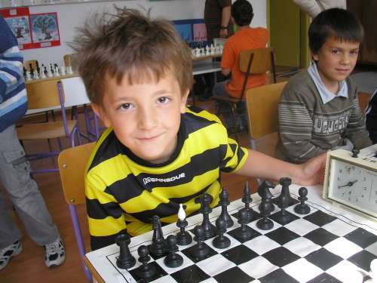

1. Lakatos Lengyel Lóránt Katolikus Óvóda Kalocsa 3,0 pont
2 Follardt Lörinc Általános Iskola Hajós 3,0 pont
3.. Máté Árpád Benedek Csokonai Óvoda Kalocsa 3,0 pont
4. Urban Peter Bem Apó utcai Óvóda 2,5 pont
5. Varga Alex Benedek Péter Általános Iskola Uszód 2, 0pont
6. Fekete Levente Benedek Péter Általános Iskola Uszód 1,0 pont
7. Halák Zsolt Benedek Péter Általános Iskola Uszód 0,5 pont

2000. január 1 után születettek:

Ebben korcsoportban született egy kiemelkedő eredmény.
Kökény János ( Zrinyi Ilona Általános Iskola Kecskemét ) a 7 fordulóból megszerzett 6,5 pontjával ( 6 győzelem 0 vereség 1 döntetlen ) veretlenül mindössze egyetlen döntetlent engedélyezett ellenfeleinek nyerte meg ezt a korcsoportot valamint az általános iskolások abszolút versenyében is az első helyen végzett.
Ezzel a kiemelkedő eredménnyel megszerezte az összetett versenyben is az első helyet ebben a korcsoportban.

Eredmények:

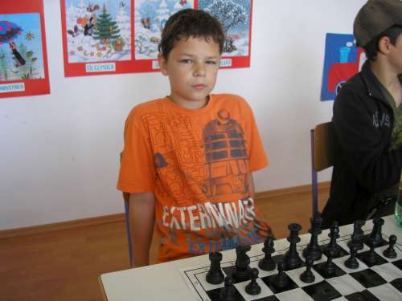

1. Kökény János Zrinyi Ilona Általános Iskola Kecskemét 6,5 pont
2 Lakatos Lengyel Márton Kertvárosi Általános Iskola Kalocsa 4,5 pont
3 Kovács Bendegúz Általános Iskola Bátya 4,0 pont

1998 január 1 után születettek

Folytatta eddigi remek szereplését és esélyeshez méltó játékot produkált Valaczkai Dávid Márk ( Kunfehértó ) ), aki ezen a versenyen a 7 fordulóból 6,0 pontot szerezve ( 6 győzelem 0 döntetlen 1 vereség ) megnyerte ezt a csoportot.
Ezzel az eredménnyel a valamint az általános iskolások abszolút versenyében is a második helyen végzett.

Eredmények:
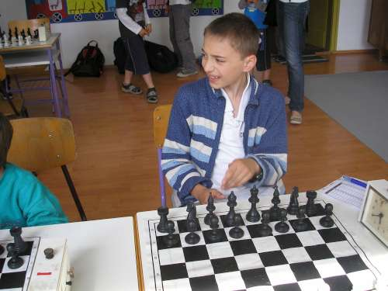

1. Valaczkai Dávid Kunfehértó 6,0 pont
2. Miszler Levente Zrinyi Ilona Általános Iskola Kecskemét 5,0 pont
3. Simon Martin Baja 4,0 pont

1996 január 1 után születettek

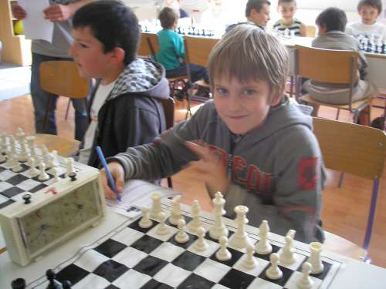

Eredmények.

1. Nagypál László Eperföldi Általános Iskola 4,0 pont
2. Porcs Krisztián Eperföldi Általános Iskola 3,5 pont
3. Aranyos Gábor Öregcsertő 3,5 pont

1996. január 1 előtt születettek:

Ebben korcsoportban is született egy kiemelkedő eredmény.
Kaczúr Flórián( Belvárosi Általános Iskola Kalocsa 7. osztályos tanulója, de uszódi lakos ) a 7 fordulóból megszerzett 6,5 pontjával ( 6 győzelem 0 vereség 1 döntetlen ) veretlenül mindössze egyetlen döntetlent engedélyezett ellenfeleinek nyerte meg ezt a korcsoportot.

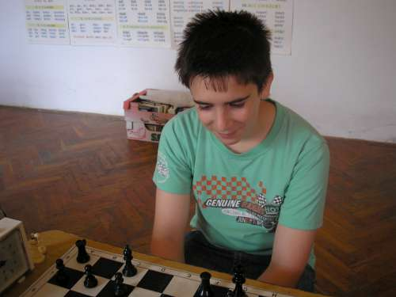

1. Kaczur Flórián Uszód 6.5 pont
2. Pap Péter Kalocsa 6.0 pont
3. Nagy Lajos Fajsz 4.5 pont
4. Galambos Menyhért Kalocsa 3.5 pont
5. Kökény János Kecskemét 3.5 pont
6. Csernai Tibor Baja 3.0 pont
7. Bakacs Ferenc Kalocsa 3.0 pont
8. Follardt András Hajós 2.5 pont
9 Pákolicz Gyula Baja 2.0 pont
10 Follardt Lukács Hajós 0.5 pont

Köszönet a támogatásért!

Uszód község Önkormányzata Benedek Péter Általános Iskola Uszód, Logikusakk Oktatási Kulturális és Sport Közhasznú Egyesület Kalocsa, Magyar Sakkvilág Szerkesztősége Budapest , Bács-Kiskun megyei Közgyűlés és Csupor Katalin és Kálóczi Szabolcs versenybíró

